Ausbildungsplan für CT-Praxiseinsatz
Dieser Ausbildungsplan umfasst alle wichtigen Aspekte des CT-Praxiseinsatzes, von der Einführung über Hygiene und Arbeitssicherheit bis hin zur praktischen Anwendung und Abschlussgespräch.



Einführungsgespräch

1
Erstgespräch Vorerfahrung erfassen Erwartungen klären
Selbsteinschätzung des Azubi
Ziele/Aufgaben im Einsatz besprechen
Vermittelbare Kompetenzen
identifizieren
2
Aufgaben der Einrichtung/Praxisanleit ung
Durchführung des Erstgesprächs mit dem Azubi, Klärung aller relevanten Punkte
für den Praxiseinsatz.
3
Selbstorganisiertes Lernen/Aufgaben
Azubi protokolliert das Gespräch
Azubi stellt Fragen
Erwartungen des Azubi an PA/Einsatz formulieren

Allgemeine Einweisung

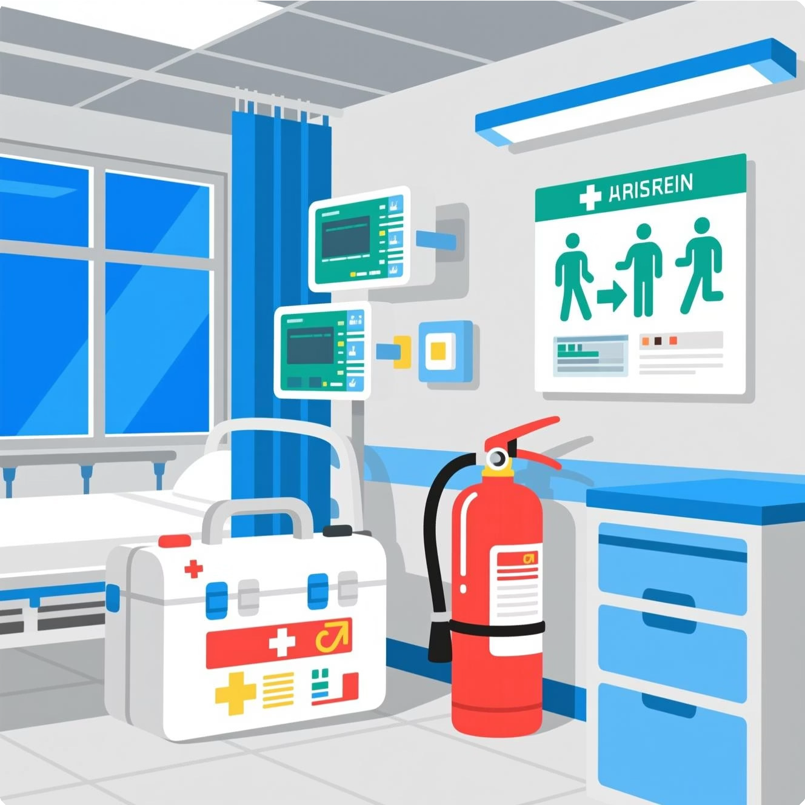
Der Azubi erhält eine umfassende Einweisung in die MRT-Abteilung, einschließlich:
Notfallkoffer
Notfallnummer
Feuerlöscher/Fluchtwege

Hygiene

Handdesinfektion
Erklärung und Aushändigen des Hygienekonzeptes, Hygieneregeln (Schmuck, Nagellack, Schuhe)
Praktische Einweisung Handdesinfektion, Sicherheit im Umgang mit Desinfektionsmitteln

Flächendesinfektion
Welche Flächendesinfektionsmittel gibt es
Sicherheit im Umgang mit Flächendesinfektion

Verhalten bei isolierten Patienten
Schutzmaßnahmen bei isolierten Patienten, Desinfektion hinterher

Selbstorganisiertes Lernen/Aufgaben

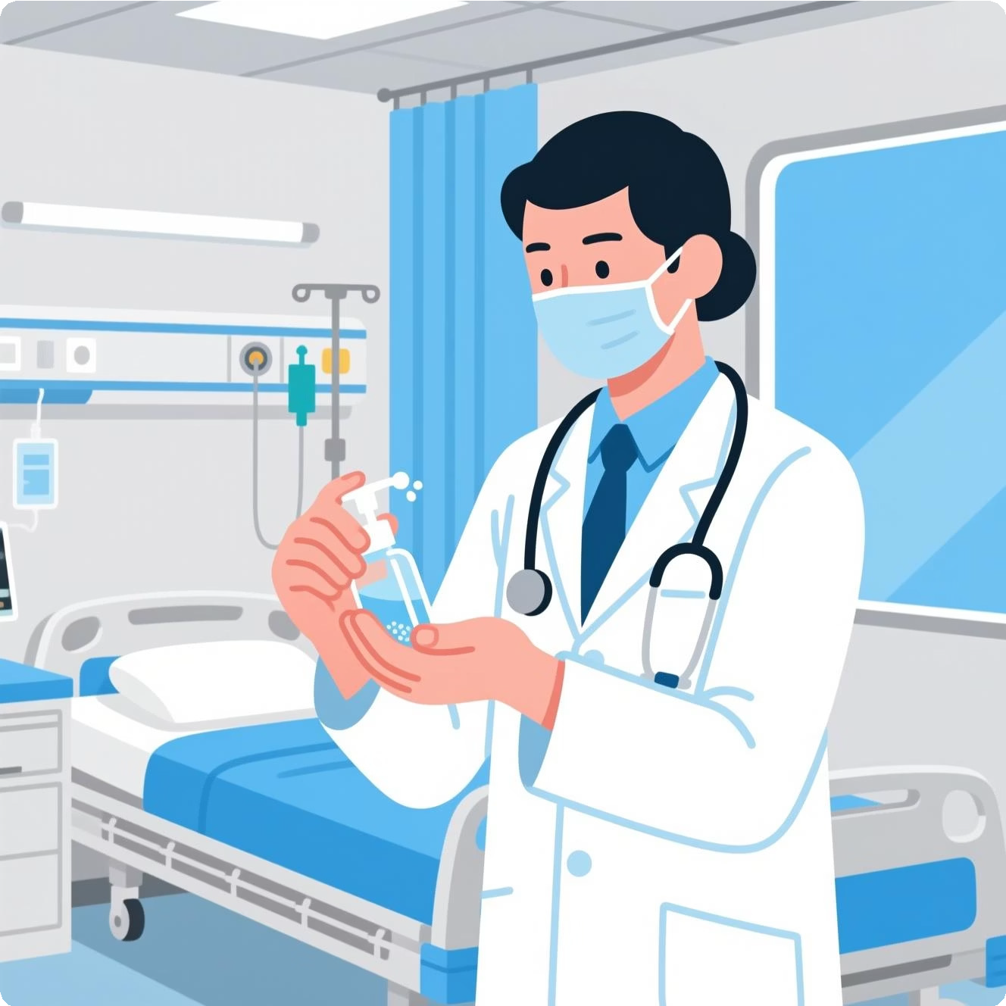
Azubi liest sich das Hygienekonzept durch Fragen bei Verständnisproblemen stellen
Azubi führt unter Anleitung eine Handdesinfektion durch
Azubi bekommt die verschiedenen Flächendesinfektionsmittel gezeigt, Hinweis auf Gefahrensymbole
Azubi wird mit verschiedenen Schutzmaßnahmen vertraut gemacht, legt Schutzkleidung selbst an

Arbeitssicherheit

Strahlung
Was ist Strahlung? Gefahren, Schutz vor Strahlung (Mitarbeiter und Patienten), Strahlenschutztür
Arbeitskleidung
Oberteile werden von der Praxis gestellt, Empfehlung für Arbeitshosen und Schuhe
Rückenschonendes Arbeiten
Einführung in die Kinästhetik

Aufgaben der Einrichtung/Praxisanleitung
Erklärung der Strahlenschutzmaßnahmen Bereitstellung der Arbeitskleidung Durchführung des Exkurses Kinästhetik

Selbstorganisiertes Lernen/Aufgaben
Azubi erarbeitet über Lernaufgaben, was Strahlung ist und wie davor geschützt werden kann
Exkurs Kinästhetik mit dem/der PA

Gerätetechnik: Einführung und Bedienung




Umfassende Bedienung des Canon Aquilion Prime CT-Geräts erlernen
Wir führen Sie detailliert in die Steuerung und Handhabung des Canon Aquilion Prime CT-Geräts ein, sowohl in den internen Systemen als auch in der äußeren Anwendung.

CT-Geräte: Aufbau und Funktionsweise detailliert verstehen
Erhalten Sie eine klare Erklärung des inneren Aufbaus und der physikalischen Prinzipien, die die Funktionsweise eines Computertomographen ermöglichen.

CT-Software: Grundlagen und sichere Anwendung beherrschen
Wir erläutern Ihnen die spezielle Software für CT-Geräte und schulen Sie in deren effektiver und sicherer Nutzung für den Praxisalltag.

Selbstständiges Lernen: Ihre Aufgaben

Überprüfen Sie Ihr Vorwissen zur Funktionsweise von CT-Geräten. Falls erforderlich, erarbeiten Sie sich die grundlegenden Prinzipien durch gezielte Lernaufgaben.
Führen Sie die praktische Geräteeinweisung und die ersten Anwendungsschritte gemeinsam mit Ihrem Praxisanleiter/Ihrer Praxisanleiterin durch.

Wichtig für Ihre Ausbildung
Die gründliche Geräteeinweisung ist ein Eckpfeiler Ihrer Ausbildung. Sie schafft die unverzichtbare Basis für alle weiteren praktischen Anwendungen und gewährleistet einen sicheren Umgang mit den CT- Geräten.

Durchführung und Erläuterung einer CT- Untersuchung

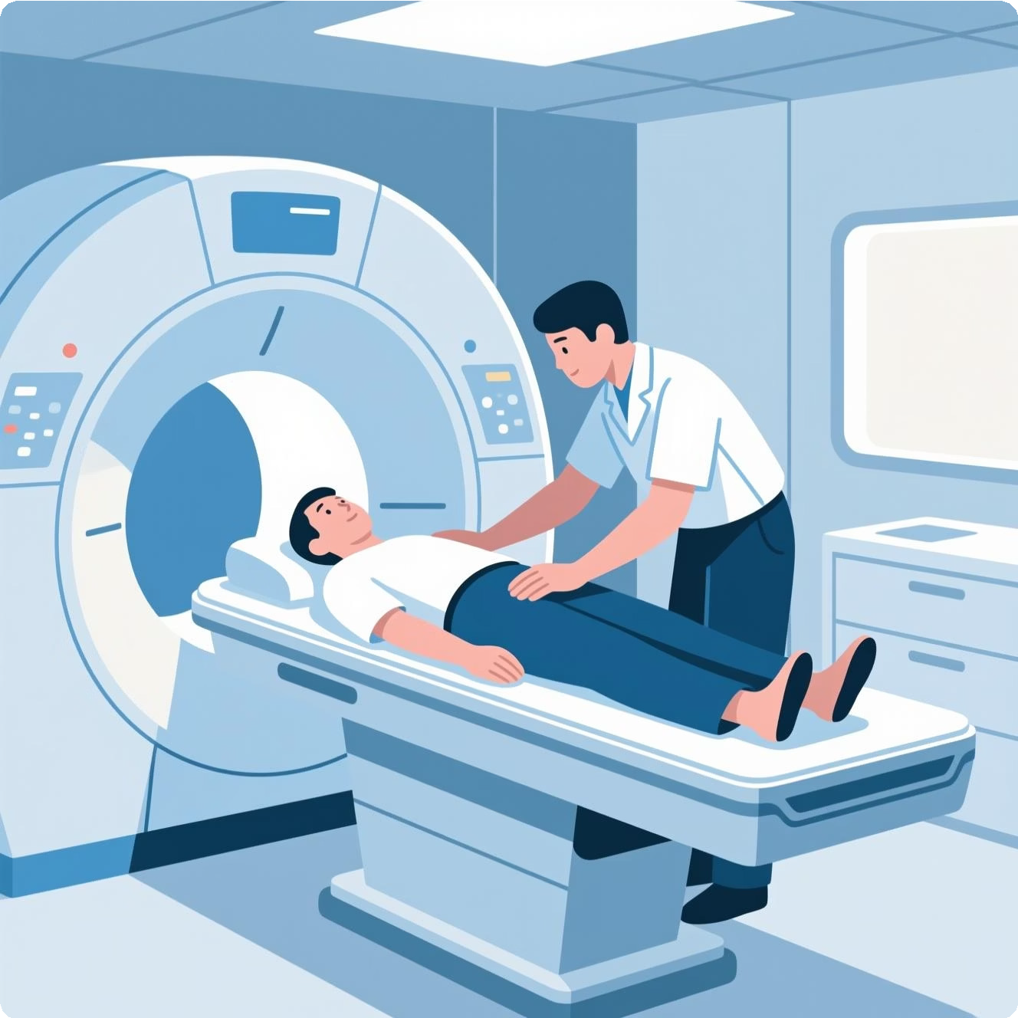

Vorbereitung
Umgang mit Aufklärungsbögen Indikationsprüfung
Blutwerte kontrollieren

Praktische Anwendung der Geräteeinweisung
Der Azubi geht den Weg eines Patienten von der Anmeldung bis zum Untersuchungsende mit und lernt dabei alle wichtigen Schritte kennen.

Nachbereitung Nachbearbeitung der Bilder Dokumentation

1
2
3
4

Durchführung
Patientenlagerung und Vorbereitung am Gerät
Durchführung am Gerät

Aufgaben der Einrichtung/Praxisanleitung
Notfälle Notfallsituationen erkennen Richtig reagieren

Begleitung und Anleitung des Azubi während des gesamten Untersuchungsprozesses, Erklärung aller relevanten Schritte.

Selbstorganisiertes Lernen/Aufgaben

Azubi geht den Weg eines Patienten von der Anmeldung bis zum Untersuchungsende mit

Kontrastmittel-Spritze

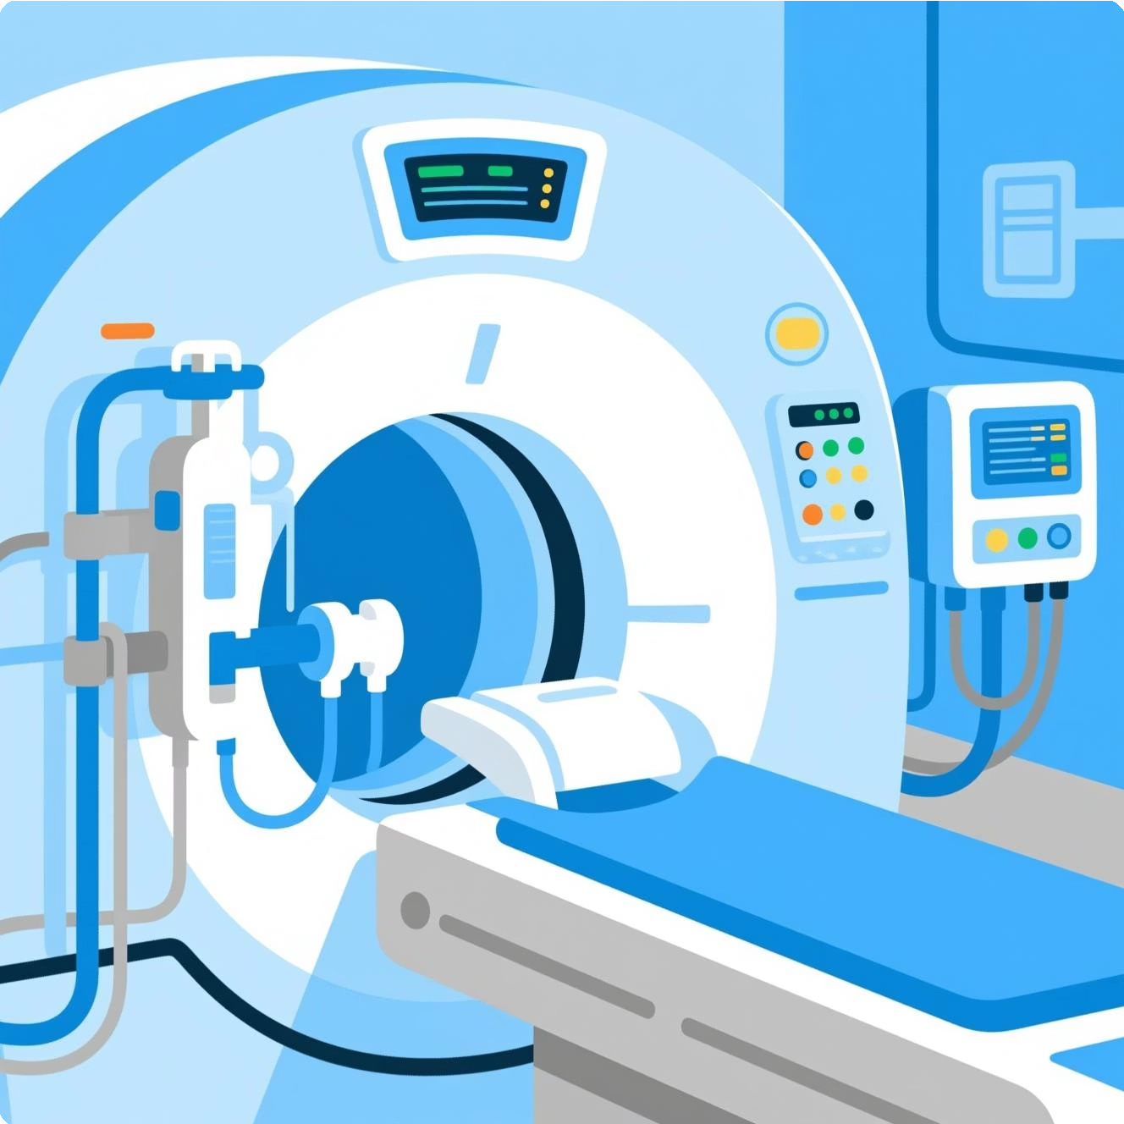
Aufgaben der Einrichtung/Praxisanleitung
Technischer und praktischer Aufbau einer KM- Spritze
Bedienung erklären
Praktische Einweisung und Aufbau einer KM- Spritze
Erklärung des Bedienpaneels Fehlerbehebung zeigen

01

Aufbau verstehen
Technischer und praktischer Aufbau einer KM-Spritze kennenlernen
02

Bedienung erlernen
Bedienpaneel und Funktionen der KM-Spritze verstehen

03

Praktische Anwendung
KM-Spritze unter Anleitung zusammenbauen und während einer CT-Untersuchung anwenden
04

Fehlerbehebung
Häufige Probleme und deren Lösungen kennenlernen

Selbstorganisiertes Lernen/Aufgaben

Azubi baut unter Anleitung (PA) die KM-Spritze zusammen und wendet diese während einer CT-Untersuchung an

Achtung
Der korrekte Umgang mit der Kontrastmittel-Spritze ist essentiell für die Patientensicherheit und die Qualität der Untersuchung.

Lernaufgaben

Bearbeitung von Lernaufgaben
Der Azubi erhält verschiedene Lernaufgaben, die selbstständig bearbeitet werden sollen.
Besprechung der Lernaufgaben
Nach der Bearbeitung durch den/die Azubi werden die Lernaufgaben gemeinsam mit dem/der PA besprochen.

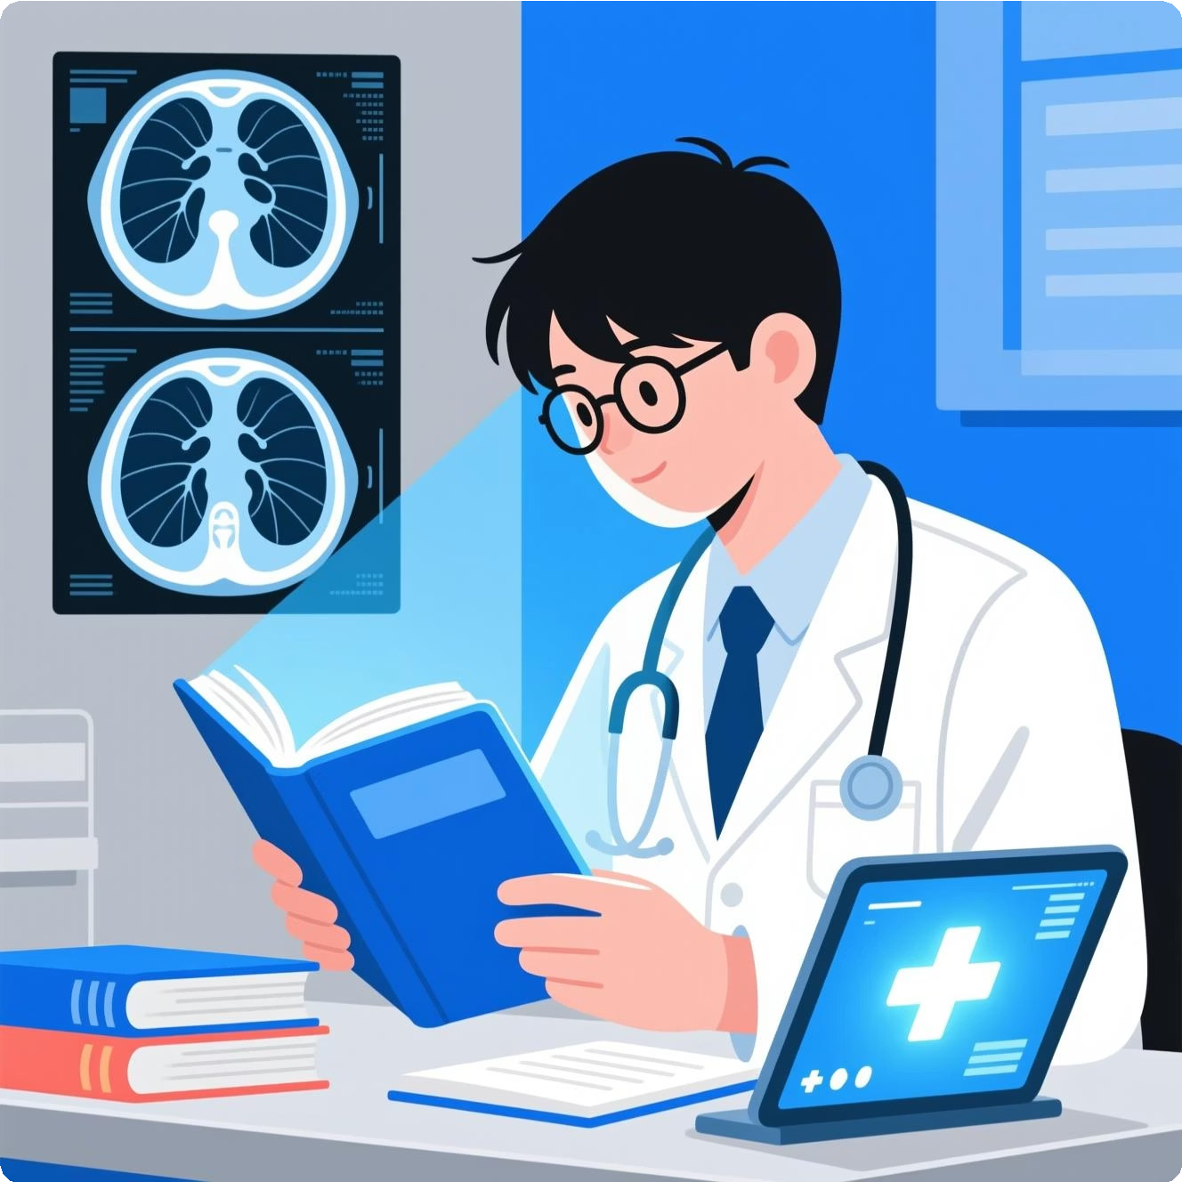
Aufgaben der Einrichtung/Praxisanleitung
Bereitstellung von Lernaufgaben Unterstützung bei Fragen
Besprechung der bearbeiteten Aufgaben Feedback geben

Selbstorganisiertes Lernen/Aufgaben
Azubi bearbeitet die ihm von der Schule und dem/der PA gestellten Lernaufgaben selbstständig

Die selbstständige Bearbeitung von Lernaufgaben fördert das Verständnis und die Vertiefung der praktischen Erfahrungen.

Zwischengespräch





Bestandsaufnahme
Wie läuft die Ausbildung bisher?

Wünsche
Welche Wünsche hat der Azubi für den weiteren Verlauf?

Ausbildungsstand
Welche Kompetenzen wurden bereits erworben?

Ausblick
Planung für die letzten Wochen des Einsatzes

Aufgaben der Einrichtung/Praxisanleitung

Durchführung des Zwischengesprächs, Feedback geben, gemeinsame Planung der verbleibenden Zeit

Selbstorganisiertes Lernen/Aufgaben

Azubi protokolliert das Gespräch Azubi stellt Fragen
Reflexion der Ausbildungssituation Eigene Ziele formulieren


Hinweis
Das Zwischengespräch bietet eine wichtige Gelegenheit, den bisherigen Verlauf zu reflektieren und bei Bedarf Anpassungen vorzunehmen.

Abschlussgespräch

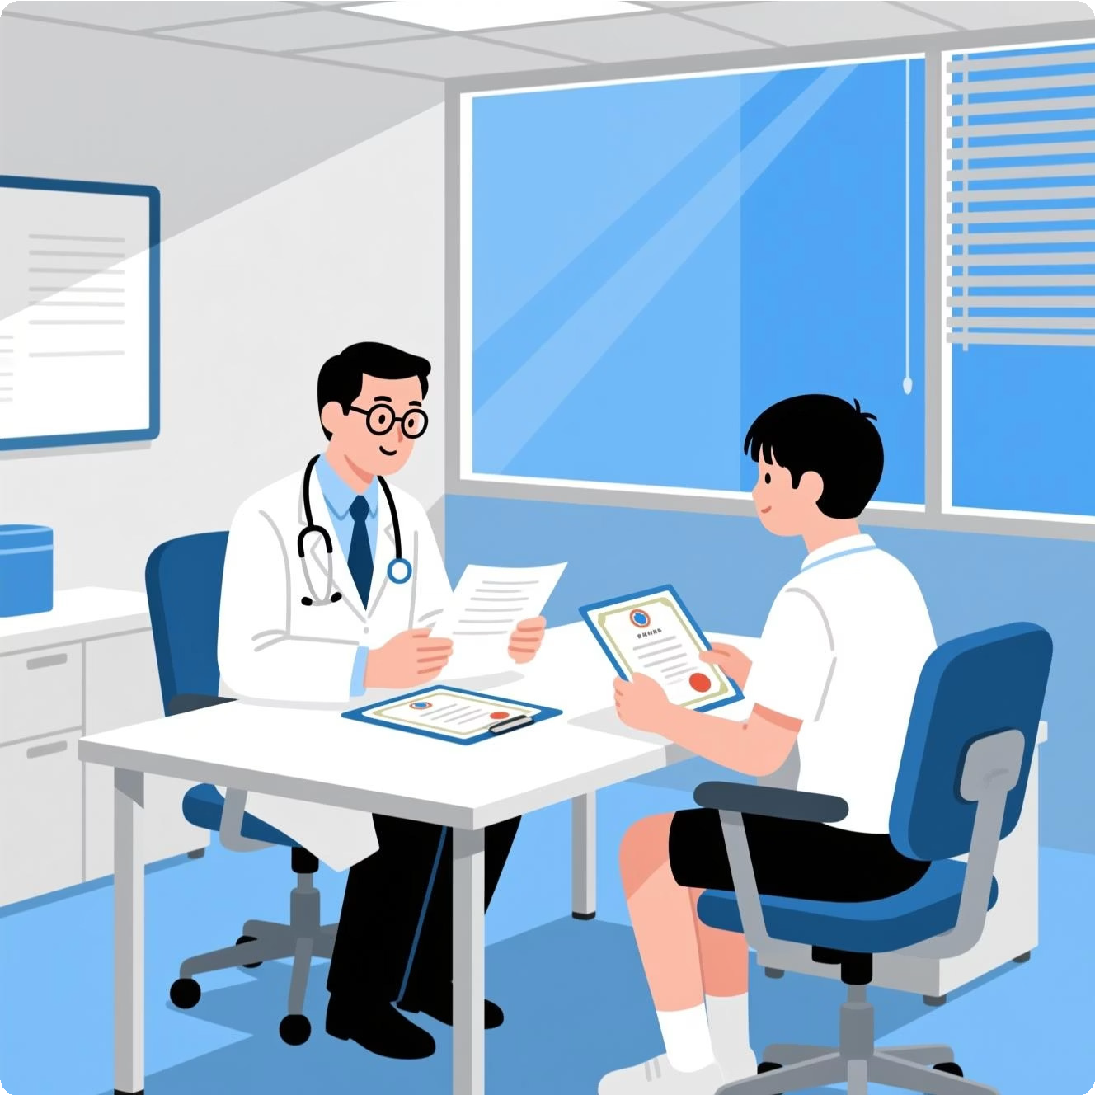

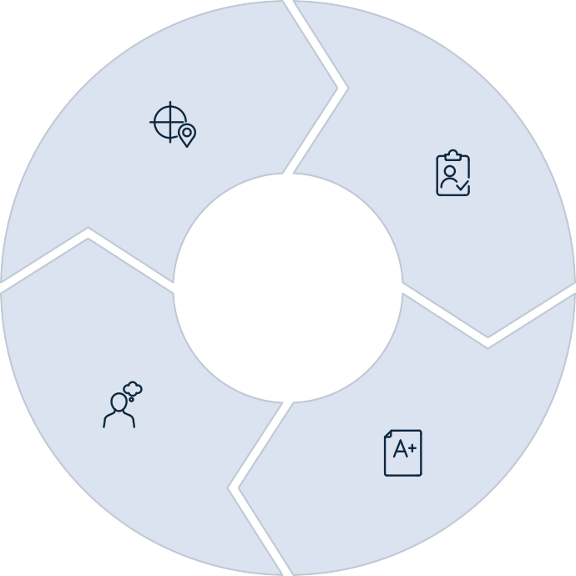
Zielerreichung
Sind die Ausbildungsziele erreicht
worden?

Reflexion
Azubi reflektiert den Praxiseinsatz

Aufgaben der Einrichtung/Praxisanleitung
Überprüfung der Ausbildungsziele Bewertung des Praxiseinsatzes
Benotung des Azubi Feedback geben
Abschlussdokumentation

Bewertung
Bewertung des Praxiseinsatzes durch PA

Benotung
Abschließende Beurteilung der Leistungen

Selbstorganisiertes Lernen/Aufgaben

Azubi protokolliert das Gespräch und reflektiert den Praxiseinsatz

Das Abschlussgespräch bildet den formalen Abschluss des Praxiseinsatzes und gibt sowohl dem Azubi als auch der Praxisanleitung die Möglichkeit, den Einsatz zu reflektieren und zu bewerten.

